**Návrh řešení nebezpečné dopravní situace při cestě do práce z Kopřivnice do Frenštátu pod Radhoštěm.**

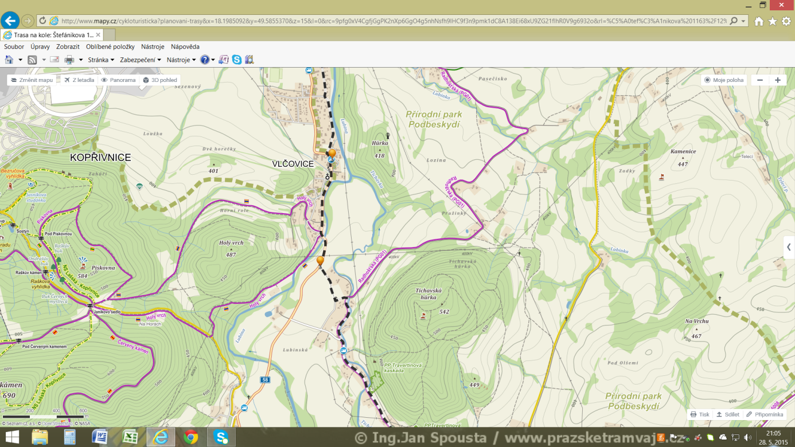

Obrázek

Ve Vlčovicích místní části Kopřivnice končí cyklostezka u autobusové zastávky, tak jak je znázorněna první žlutá značka, viz obr.1. Dál se musí již po silnici 1. třídy až po druhou žlutou značku. Tam lze odbočit na místní komunikaci, která nás dovede na Radhošťskou cyklostezku a po ní se jede přes obec Tichá až do Frenštátu p. R. Problémem je právě to odbočení ze silnice 1. třídy na místní komunikaci, při odbočení cyklisty vlevo (tedy na Tichou a Frenštát). Je to nebezpečné, protože silnice je úzká a odbočení až za obcí a auta již nemusí a také nedodržují 50 km/h. Detail viz obr. 2.

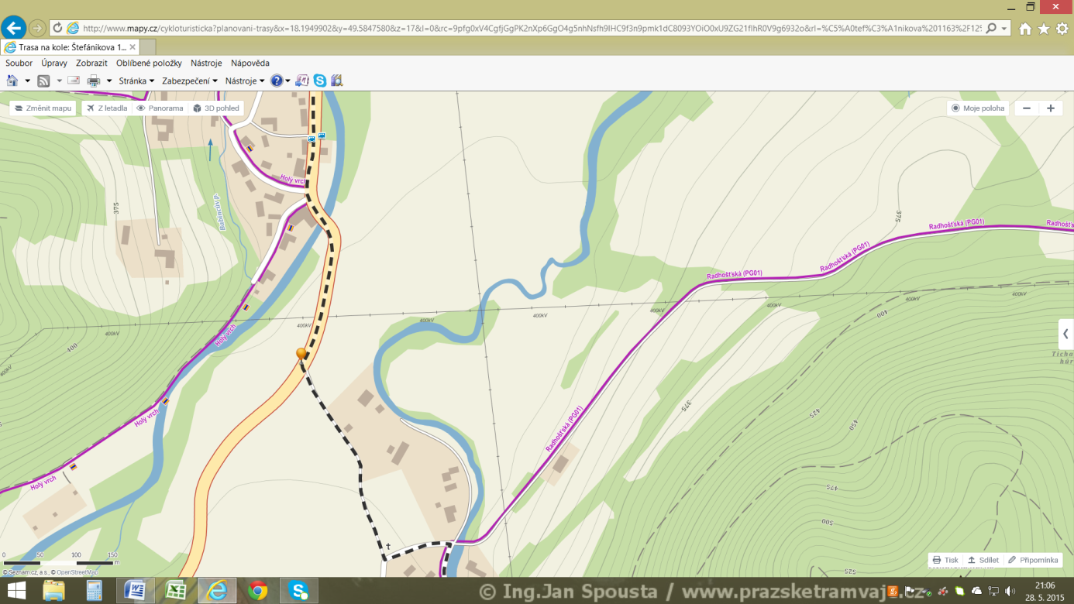

Obrázek

Navrhuji prodloužit povinnost dodržovat rychlost 50 km/h až za obec Vlčovice za ono místo odbočení ze silnice 1. třídy na místní komunikaci. Určitě by neškodilo před odbočením silnici rozšířit, hlavně po pravé straně, třeba o nějaký silniční panel, aby cyklista před odbočením mohl zastavit za krajnicí silnice 1. třídy a v klidu vyčkat vhodného dopravního okamžiku pro zabočení vlevo na místní komunikaci. Odbočovat ze středu silnice vlevo je nebezpečné. Auta tam mají již na tachometru cca 70 a od frenštátu se řítí auta rychlostí 80 km/h.

S pozdravem.

Roman Beneš

Sídliště Beskydské 1210

Frenštát pod Radhoštěm.

roman.benes@koprivnice.cz